1. Realiza los siguientes cambios en el código

Renombra el paquete ed.camilo a ed.<tu_nombre>

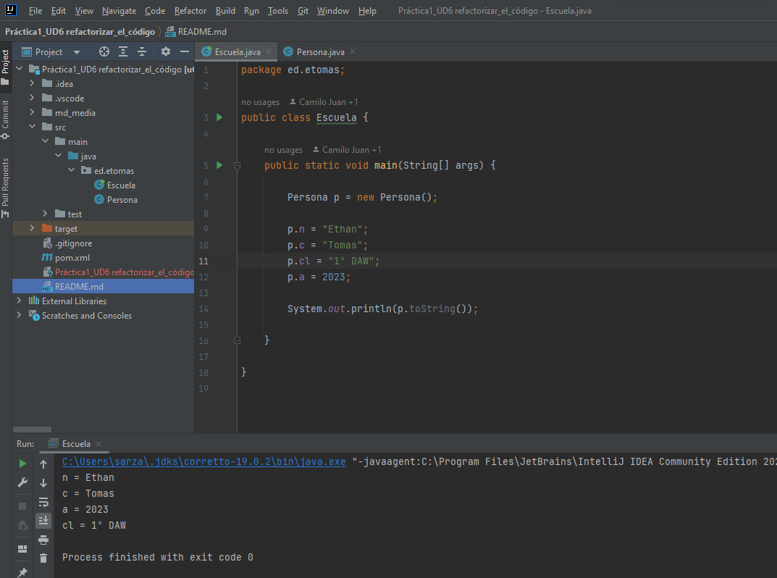Renombra las cadenas que se encuentran definidas en el método main de la clase Escuela.

2. Refactoriza el código fuente de la siguiente manera: (Haz las capturas de todas las ventanas que aparezcan)

Cambia el nombre de los atributos de la clase Persona.

* n -> nombre
* c -> apellidos
* a -> anyo
* 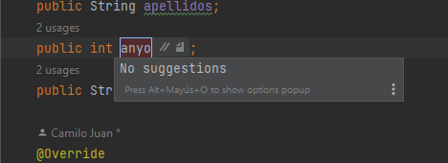cl -> ciclo formativo

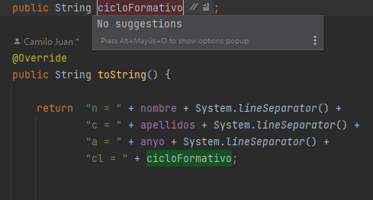

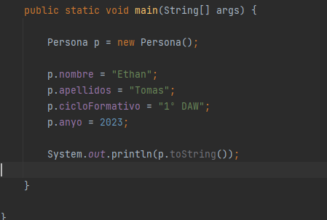

Cambia el nombre de las clases:

* Escuela -> Instituto
* 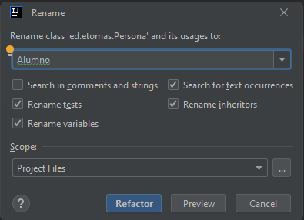Persona -> Alumno

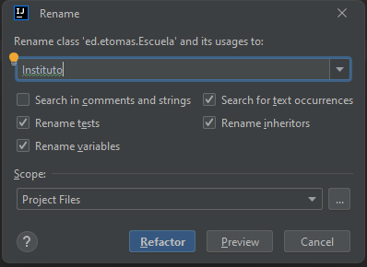

3. En el método 'main', refactoriza

Extrae las cadenas y números a constantes de clase con los siguientes nombres: (Haz capturas de todas las ventanas que aparezcan)

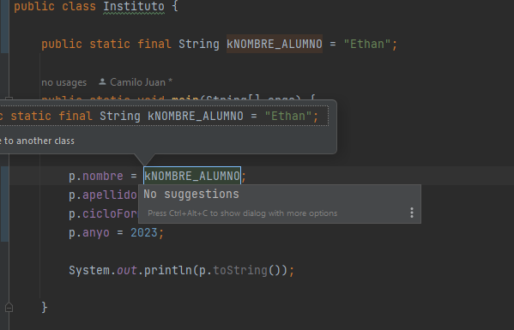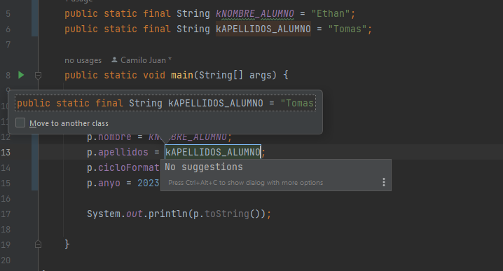"Camilo" -> kNOMBRE_ALUMNO "Juan" -> kAPELLIDOS_ALUMNO "1º DAM/DAW" -> kCICLO_FORMATIVO 2023 -> kANYO

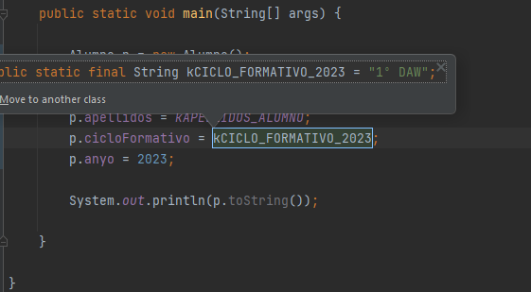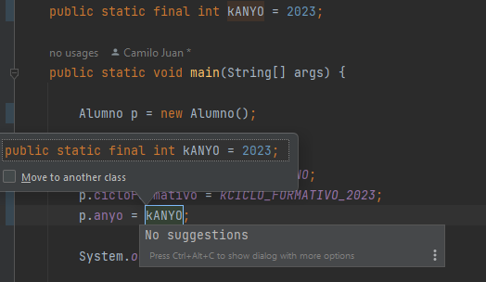

4. Ejecuta el programa y haz una captura de consola